У этих детей никакой нет вины,
Ведь в том, что одни, не виновны они!
Они лишены материнской любви
Ты только в глаза им на миг погляди!
В них много печали и много любви,
Которую им не подарят враги
А мама, которая их родила
Забыла их вовсе, она ведь глупа!
И первый шажок, и первые сны.
Ведь в них только мамины лики видны
Им мама не даст никогда похвалы
Которую так заслужили они!
У них никогда не будет любви
В которую сильно верят они
Ты маму, любимую только верни,
Исполнятся сразу же все их мечты!
У них только есть холодные дни
В которых им так не хватает любви
И их уголки тоской так полны
А сердце терзает : «Мама приди»
Они подружились, они все верны.
Но только друг друга поймут лишь они!
Как больно им было в те долгие дни
Когда проливные стучали дожди.
Им будет труднее по жизни идти.
Они не найдут там простого пути
А ты этим детям мечту протяни
Им ласку, любовь навсегда подари!
Ведь годы бегут, ведь выйдут они…
Но в сердце останутся капли мечты
Которые злости и мести полны
Зовут их вперёд: «В жизни место найди!»
И вспомнят они, как были одни.
За жизнь ведь цеплялись, карабкались, шли!
На мокром стекле нарисованы сны.
«МАМА ПРОШУ…МЕНЯ ЗАБЕРИ!»

P.S. А детям-сиротам ты в лица взгляни,
В них муки страданий и горечь видны!
А в детях-сиротах ведь нет же вины!
А дети-сироты они ведь одни!
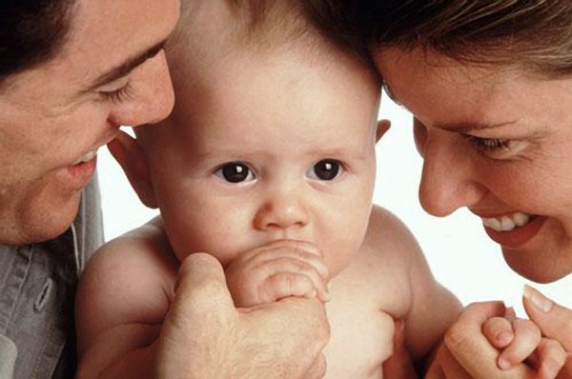
Звоните и приходите
к нам

Наш адрес:
Республика Бурятия, Кабанский район, с. Кабанск, ул. Ленина, 39.
тел. (8-30-138) 41-9-40,
41-5-04

Режим работы:
Пн – Чт 8.00 - 12.00
13.00 – 16.30

Пт 8.00 - 12.00
13.00 – 15.

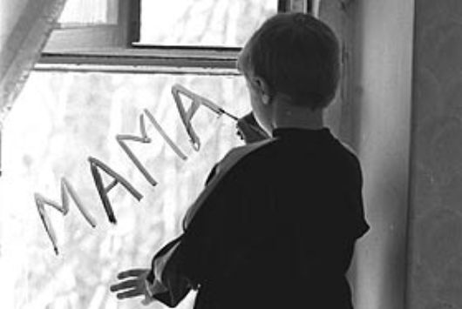
Служба сопровождения замещающих семей

У них нет главного – СЕМЬИ!
Вы знаете, как это – когда тебе грустно-грустно, и не к кому прижаться?
Вы знаете, как это, когда тебя обижают, и никто за тебя не заступится?
Вы знаете, как это – когда тебе больно, и никто не жалеет?
Вы знаете, как это – когда тебе плохо, и никому до этого нет дела?
А они знают. В общем-то, только это они и знают.
И в ваших силах изменить этот факт.
Возьмите ребенка в свою семью!
Подарите ему свою любовь и заботу!

О важности семейного воспитания

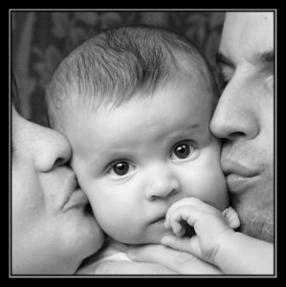
Свой дом и нормальные условия жизни для ребенка, оставшегося без попечения родителей, могут создать приемные родители. В приемной семье ребенок получает семейное воспитание и содержание. Только в семье у детей формируются навыки преодоления трудных жизненных ситуаций, психологическая защита от стрессов, а также морально-этическая установка на создание собственной стабильной семьи. Такая форма жизнеустройства детей, оставшихся без попечения родителей, очень важна для тех граждан, кто видит в воспитании детей свое призвание, кто небезразличен к судьбе обездоленных детей и считает, что у него хватит сил, умения и опыта воспитывать таких детей. Для некоторых граждан воспитание приёмных детей может стать профессией, основной работой и заботой. Ведь граждане, взявшие в семью приемных детей, получают за свой труд заработную плату.
Цель приемной семьи - создание таких условий, чтобы приемный ребенок находился как можно дольше в отношениях с приемными родителями, не менял этих родителей и тем самым имел надежду, что существующие связи сохранятся в будущем, по достижении им совершеннолетия. Воспитание оставшихся без попечения родителей детей в приемной семье имеет большое значение. В такой семье воспитывается полноценная личность, подготовленная к выполнению различных социальных ролей. В приемной семье ребёнку прививается трудолюбие, умение обслуживать себя и помогать другим, то есть быть полноценным гражданином.

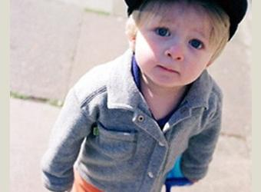
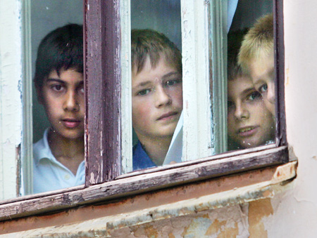
У большинства семей, желающих взять на воспитание ребенка-сироту, часто возникает много вопросов: «что делать?», «к кому обратиться?», «куда пойти?». Предлагаем Вам основные этапы решения данных вопросов.
1 этап. Обращение в ГБУСО «Кабанский центр социальной помощи семье и детям», который находится по адресу: с. Кабанск, ул. Ленина, д.39, телефон: (8-30138) 41-940, 41-504. Здесь Вы сможете пройти установочные занятия в Школе подготовки кандидатов в замещающие родители, где Вы узнаете о формах и процедуре семейного устройства детей, оставшихся без попечения родителей
2 этап. Обращение в отдел по делам несовершеннолетних, защите их прав, опеке и попечительству МО «Кабанский район», по адресу: с. Кабанск, ул. Кирова, 10, телефон: (830138) 41-006.

